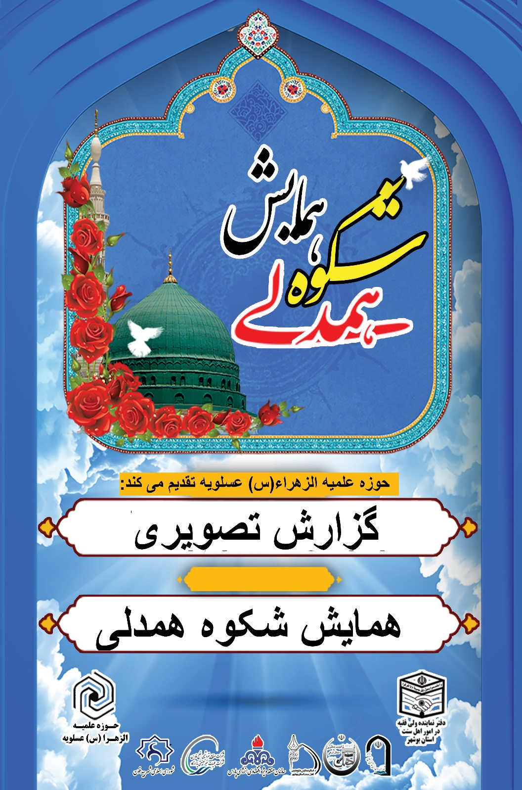
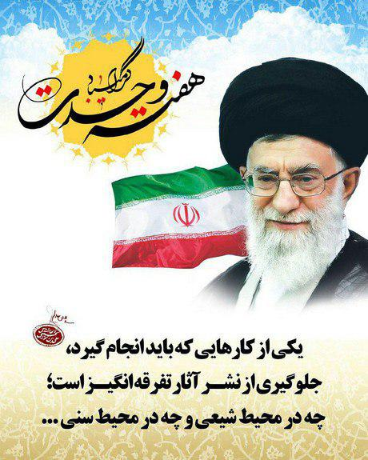
«بسمه تعالی»
گزارش همایش شکوه همدلی آذر ماه 96

در آستانه ولادت با سعادت نبی اکرم^{(صلی الله علیه و اله و سلم)} و هفته وحدت اسلامی، همایش با شکوهی با عنوان شکوه همدلی با هدف ایجاد همدلی بین حوزه های علمیه خواهران و مدارس علوم دینی خواهران اهل سنت استان بوشهر برگزار شد. در این راستا مسابقه ایده و طرح های نوین با موضوعات و محورها یی در ارتباط با (وحدت امت اسلام و تقریب مذاهب اسلامی) از سوی مدرسه علمیه الزهراء^{(سلام الله علیها)} و با همکاری دفتر نماینده ولی فقیه در امور اهل سنت استان برگزار گردید.
این همایش در تاریخ 14/9/96 در حسینیه یادگار امام بیدخون با حضور جناب مستطاب اقای ماموستا راستی عضو شورای برنامه ریزی مدارس دینی اهل سنت کشور وامام جمعه موقت سنندج، حجت السلام دکتر نواب از چهره های بین المللی تقریب و رییس دانشگاه ادیان ومذاهب، حجت الاسلام والمسلمین دکتر اسماعیل نیا، علماء و ائمه جمعه وجماعات سنی وشیعه، نماینده هایی از مدیریت حوزه های علمیه خواهران استان، نماینده مجلس شهرستان (عسلویه، جم و کنگان) خانم الماسی، طلاب حوزه های علمیه شیعه وسنی، مسئولین ادارات نهادها ومردم دیندارمنطقه در همایش برگزار شد.
مسابقه طرح و ایده با محوریت تقویت وحدت در بین طلاب خواهر اهل سنت و شیعه برگزار؛ که حدود70 طرح ارائه و از بین طرح های ارائه شده به 13 طرح برتر هدایایی همراه با تندیس و لوح تقدیر اهداء گردید.

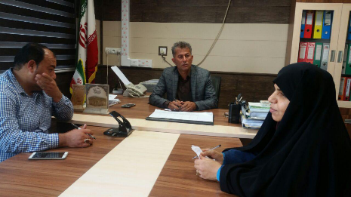
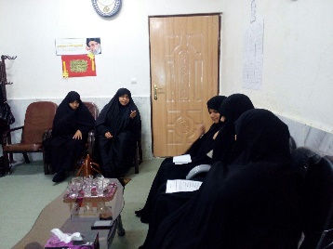
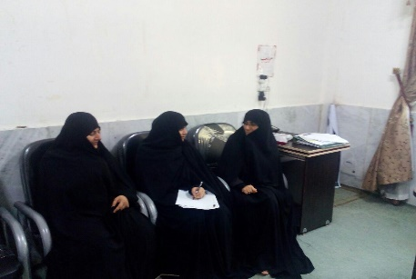

جلسات برنامه ریزی قبل از برگزاری همایش

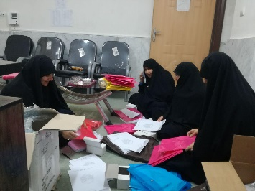

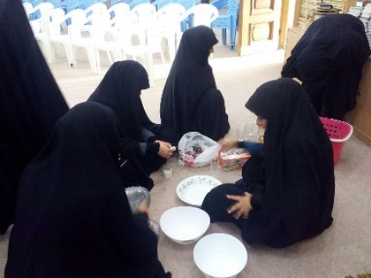
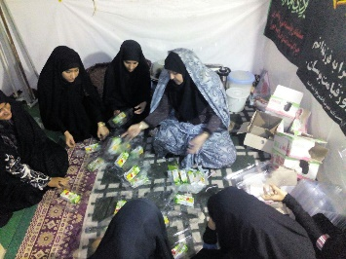

آماده سازی بسته های فرهنگی و پذیرایی
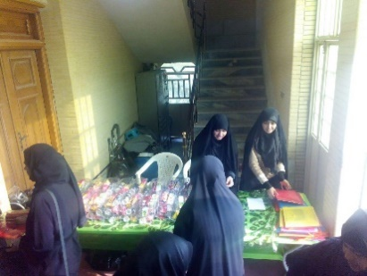

توزیع بسته های فرهنگی و پذیرایی قبل از شروع همایش

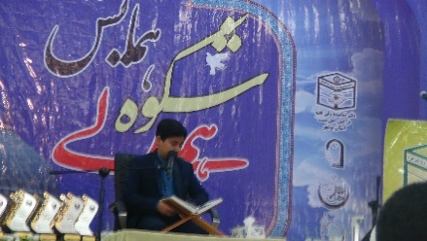

قرائت قرآن توسط قاری نوجوان

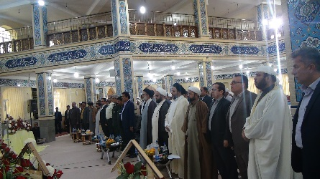

اجرای سرود جمهوری

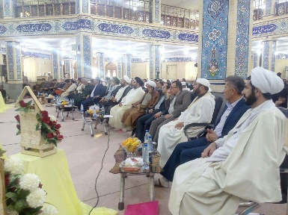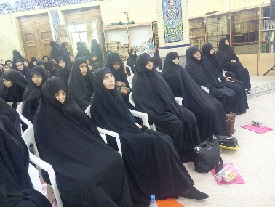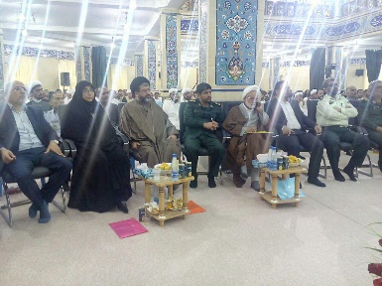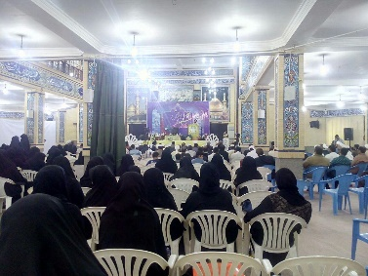
حضار در همایش: جناب مستطاب اقای ماموستا راستی عضو شورای برنامه ریزی مدارس دینی اهل سنت کشور وامام جمعه موقت سنندج، حجت السلام دکتر نواب از چهره های بین المللی تقریب و رییس دانشگاه ادیان ومذاهب، حجت الاسلام والمسلمین دکتر اسماعیل نیا، علماء و ائمه جمعه وجماعات سنی وشیعه، نماینده هایی از مدیریت حوزه های علمیه خواهران استان، نماینده مجلس شهرستان عسلویه، جم و کنگان خانم الماسی، طلاب حوزات علمیه شیعه وسنی، مسئولین ادارات نهادها ومردم دیندارمنطقه در همایش.

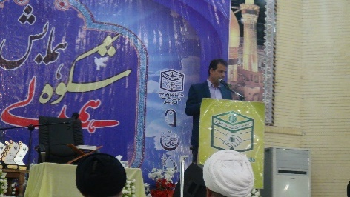

سخنرانی و خیر مقدم توسط جناب آقای نادری، فرماندار شهرستان عسلویه
نادری فرماندار شهرستان عسلویه ضمن بیان خیر مقدم و تبریک میلاد با سعادت پیامبر رحمت حضرت محمد مصطفی(صلی الله علیه و اله) و میلاد فرخنده امام صادق(علیه السلام) و هفته وحدت، این جلسه را در راستای اجرای دستورات الهی و فرمایشات بزرگان دین باشکوه خواند و در ادامه خاطرنشان کرد: به برکت این وحدت، مرزهای ما، مرزهای امنیت، امید و زندگی است.
فرماندار شهرستان عسلویه این وحدت را از هوشیاری مذاهب خواند و افزود: امروز الحمدلله با رهنمودهای مقام معظم رهبری(مدظله العالی) و هوشیاری مذاهب، این وحدت در کشور ما نهادینه شده و قطعا در شرایط حساسی که در منطقه داریم؛ در دنیا می طلبد که علمای دین اسلام در جهت معرفی چهره نورانی اسلام و در جهت تبیین اندیشه های انحرافی تلاش شود.
نادری به اهمیت وحدت در منطقه عسلویه اشاره کرد و گفت: قطعا در شهرستان عسلویه با وحدت و همدلی که بین همه مردم وجود دارد ما شاهد پیشرفت های بسیار خوبی در همه زمینه ها هستیم. ان شاءالله بتوانیم با این وحدت و همدلی که در کشور و امنیتی که به خاطر این وحدت هست، شاهد تلاش و پیشرفت اقوام و مذاهب باشیم.

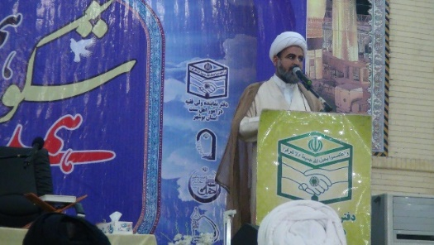
توضیحاتی پیرامون همایش شکوه همدلی و مسابقه ایده ها و طرح ها در تقویت وحدت، توسط حجت الاسلام والمسلمین دکتر اسماعیل نیا مدیرکل ارتباطات مرکز حوزه های علمیه خواهران کشور و موسس حوزه علمیه الزهراء^{(سلام الله علیها)} عسلویه.
مدیر کل ارتباطات مرکز حوزه های علمیه خواهران کشور، ضمن بیان خیر مقدم و تبریک میلاد و هفته وحدت، علت اصلی اختلاف و دعوا را جهل معرفی کرد و گفت: هر کجا علم باشد، دعوا نیست؛ هرکجا جهل باشد، تفرقه و دعواست.
موسس حوزه علمیه الزهراء(سلام الله علیها) عسلویه در ضمن بیان اهمیت برگزاری چنین جلساتی اظهار داشت: به نظر می رسد که ما هرچه بتوانیم این ارتباطات و محاورات علمی و طلبگی را بیشتر کنیم به وحدت و همگرایی و هم افزایی، خواهیم افزود.
اسماعیل نیا در توضیحاتی پیرامون همایش و مسابقه ایده ها و طرح ها ارائه داد و در ادامه افزود: مسابقه ایی برگزار شد بین طلاب خواهر سنی و شیعه استان بوشهر، از گناوه تا عسلویه؛ با موضوع ایده ها و طرح ها در تقویت وحدت؛ که نتیجه آن حدود 70 مقاله شد که از بین طلاب خواهر سنی و شیعه مدارس استان به دست ما رسید؛ پیشنهادهای جالب و کاربردی و عملیاتی و امروز از برگزیدگان که حدودا 13 نفر هستند تشکر خواهد شد.
وی در پایان سخنان خود گفت: به امید آن روز که طلاب، عالمان، فرهیختگان و متخصصین در حوزه های علمیه سنی و شیعه مراودات علمی داشته باشند، مباحث علمی را تقویت کنند، از کتابخانه های هم استفاده کنند و ان شاءالله با این تقویت مباحث علمی، روز به روز شاهد همگرایی، هم افزایی و وحدت بیشتر باشیم. قطعا وحدت براداران شیعه و سنی استان بوشهر و شهرستان عسلویه، بدون شعار زدگی، یک نمونه ویک الگوست.

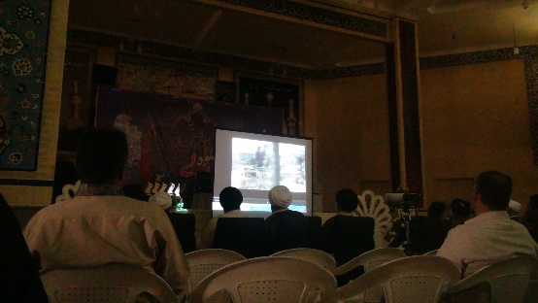

پخش کلیپ با موضوع فعالیت های هفته وحدت

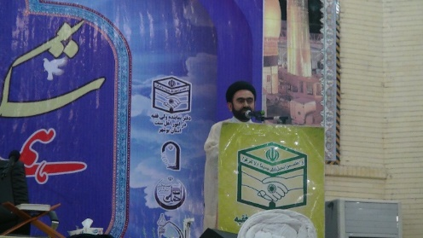

خیر مقدم حجت الاسلام والمسلمین احمدی، رئیس دفتر نماینده ولی فقیه در امور اهل سنت استان بوشهر

رئیس دفتر نماینده ولی فقیه در امور اهل سنت ضمن تبریک میلاد و هفته وحدت به تشکر و خیر مقدم مسئولین، حضار و خصوصا مهمانان ویژه همایش پرداخت.
احمدی به بیان روزمه ایی از حجت الاسلام والمسلمین نواب اشاره کرد و گفت: یکی از کارهای خوب که مقام معظم رهبری در حوزه های علمیه کشور به مدیریت ایشان بنیانگذاری کردند مرکز خدمات حوزه های علمیه کشور هست. ایشان به امر مقام معظم رهبری، مرکز خدمات حوزه های علمیه؛ حوزه علمیه قم و کشور را راه اندازی کردند. که من نهادی را از نظر مدیریتی و از نظر سلیقه زیبای در خدمت رسانی و با سهل و با عزت خدمت رساندن در دنیا سراغ ندارم.
وی در ادامه افزود: مرکز خدمات حاصل شاید دو دهه زحمت ایشان باشد. خدماتی که مرکز خدمات به طلاب کردند، این خدمات ما را به یاد خدمات مرحوم سید ابوالحسن اصفهانی می اندازد.

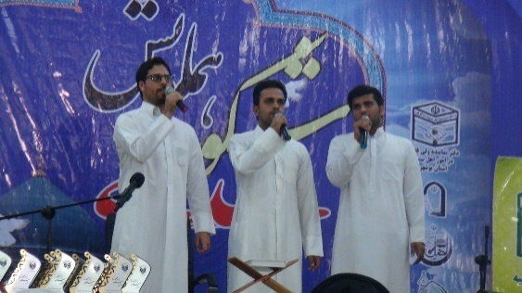

اجرای تواشیح توسط گروه تواشیح و همخوانی المجد چاه مبارک.

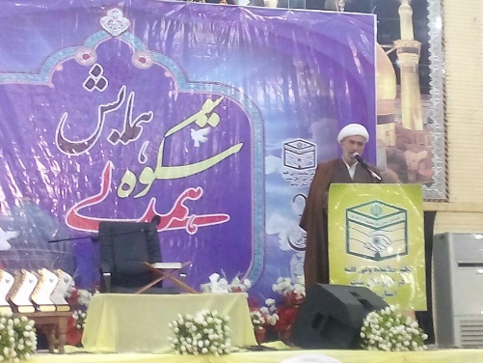
سخنرانی جناب مستطاب اقای ماموستا راستی عضو شورای برنامه ریزی مدارس دینی اهل سنت کشور وامام جمعه موقت سنندج،

عضو شورای برنامه ریزی مدارس دینی اهل سنت کشور ضمن بیان آیه 285 سوره بقره در ادامه به حدیثی از امام شافعی اشاره کرد و گفت: امام شافعی می گوید: اگر آب در جایی متوقف شود و جاری نشود، این آب متعفن می شود. و غیر از این کسی نمی تواند از این آب استفاده کند و فاسد می شود. اگر روحانیت و عالمان دینی در رابطه با فتنه ایی که در دنیا به وجود آمده است راکد بماند؛ واقعا در جای تعفنی قرار دارد.
امام جمعه موقت اهل سنت سنندج ضمن بیان موضوع سخنرانی خود در ادامه افزود: موضوع بحث در رابطه با وحدت و ضرورت مذهب هست. انسان در پیچ و خم زندگی دنیا نیاز به هادی و راهنما دارد و بدون اینها نمی تواند به ساحل نجات برسد. خداوند پیامبران را مبعوث کرد و حضرت محمد(صلی الله علیه و اله) را به عنوان خاتم و دین ایشان را به عنوان دین جهانی اعلام کرد تا مردم را هدایت کند. عقل به تنهایی نمی تواند انسان را هدایت کند؛ لذا ضرورت دارد که در جامعه بشریت افرادی باشند که انسان ها را هدایت کنند.
ماموستا راستی با اشاره به جامعیت دین اسلام گفت: هیچ مساله ایی را از زمان رسول تا امروز و از امروز تا ۀخر الزمان نمی توان یافت که ما نتوانیم حکم آن مساله را در چهارچوب شریعت استنباط کنیم؛ پس دین اسلام جامعیت دارد؛ چه در بعد دینی، سیاسی و اقتصادی. ما در اسلام بن بستی نداریم؛ رسالت رسول الله(صلی الله علیه واله) رسالتی جهانی است.
وی در ادامه ضمن بیان واحد بودن مصدر تشریع در هر دو مذهب شیعه و سنی خاطر نشان کرد: شیعه و سنی هر دو یک مصدر تشریع دارند و آن هم خدا و قرآن هست. ... هم شیعه و هم سنی می دانند که در آیات قطعی الدلالة اختلافی نیست و اختلاف در مسائل ظنی الدلالة است. و این مختص به شیعه نیست، مختص به حنبلی و شافعی و مالکی و حنفی نیست، بلکه تمام مجتهدین در مسائل ظنی الدلالة ممکن است اختلاف داشته باشند. این اختلاف نه تنها بد نیست بلکه خیر است، رحمت وبرکت است.
ماموستا راستی با اشاره به سخنان مقام معظم رهبری(مدظله العالی) گفت: در منطقه دو اراده وجود دارد؛ یک اراده وحدت و یک اراده تفرقه. این دو اراده در کل منطقه در تضاد هستند. اراده وحدت در بین مسلمانان مومن و متدین و متشرع است که مردم را به طرف توحید دعوت می کند که بروند مبانی یکدیگر را مطالعه کنند.
امام جمعه موقت سنندج با بیان علت به وجود آمدن تفرقه خاطر نشان کرد: امروز فتنه عظیمی، استکبار جهانی در دنیا به وجود آورده است. دلیل این فتنه این است که وقتی آنها به گذشته برمی گردند می بینند که اولا جوانان فوج فوج وارد اسلام می شوند و ثانیا دیدند که این دین، دین اسلام غنی است و جامعیت دارد. لذا آمدند جلساتی متعدد در پشت پرده گرفتند. و قرآن را بلند کردند و گفتند تا این قرآن در قلب مسلمانان حکومت کند ما به اهدافمان نمی رسیم... ما باید سبقه محمدی را را از درون مردم خارج کنیم تا به هدفمان برسیم. آمدند گروه های انحرافی را به جان مسلمانان انداختند تا همدیگر را بکشند. آنها آمدند جاهل لایعلم را پرورش دادند.
وی در پایان انقلاب را علت بیداری اسلامی دانست و گفت: مسلمانان به برکت انقلاب بیدار شدند ... سلمانان علیم و با ایمان بیدار شدند و ذیگر کلاه سرشان نمی رود و استکبار جهانی دیگر نمی توانند بار دیگر از آنها سوء استفاده کنند ... .
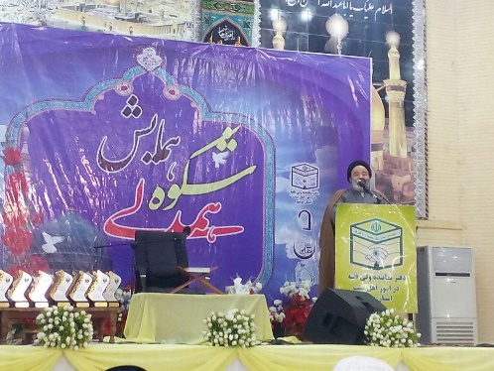

سخنرانی حجت السلام دکتر نواب از چهره های بین المللی تقریب و رییس دانشگاه ادیان ومذاهب

رئیس دانشگاه ادیان و مذاهب به بیان اشتراکات شیعه و سنی پرداخت و گفت: بین شیعه و سنی اشتراکات بسیاری است اما اختلافاتی هم دیده می شود؛ اما چه چیزی باعث این اختلافات شده ا ست .ما زمان پیامبر اینطوری نبودیم، چرا اینطوری شدیم؟ علمای ما شاگرد سنی داشتند و شاگرد سنی بودند. ما سنی های دوازده امامی داشتیم. چرا اینطوری شد؟ مسیحیان با وجود اینکه می گویند با هم در ارتباط هستیم اما اسلام را قبول نکردند.
نواب ضمن اشاره به آیه ایی از قرآن چنین ادامه داد: خداوند در قرآن دستور داده به آنچه به پیامبر نازل شده ایمان بیاورید و همچنین به آنچه به پیامبران پیشین هم نازل شده ایمان بیاورید... هر کس ایمان به حضرت ابراهیم(علیه السلام) دارد یعنی تسلیم خداست. یعنی همان اسلام. انچه که مختلف هست شریعت است. شریعت موسی، شریعت ابراهیم ... . "ان الدین عندالله الاسلام"، دین در نزد خدا اسلام است.
وی اشاره ایی به جنگ های صلیبی و دشمنی مسیحیان با مسلمانان در تاریخ گذشته کرد و ادامه داد: مسیحیان وقتی پیشرفت را در بین مسلمانان دیدند شروع به جنگ هایی مثل جنگ صلیبی کردند امام دیدند فایده ایی ندارد لذا جنگ بین شیعه و سنی 500 سال در انگلیس روی آن کار شد... ما شاید مسیحیان را ببخشیم اما فراموش نمی کنیم. ... اکنون هم 50، 60 مرکز شیعه شناسی در اسرائیل وجود دارد، آیا اینها می خواهند شیعه را بشناسند یا چو دزدی با چراغ آید گزیده تر برد کالا... ما نباید تاریخ را فراموش کنیم به نظر ما باید 500 سال کار کنیم تا این اختلاف را از بین ببریم.
وی در پایان بنای اختلاف شیعه و سنی را دانشگاه های غربی و 500 سال تلاش انگلیس معرفی کرد و گفت: این اختلاف افکنی ها هنوز هم ادامه دارد و آنها دنبال این هستند که رگه های اختلاف ما و شما را پیداکنند و بزرگ نمایی کنند و ما را به جان هم بیاندازند.

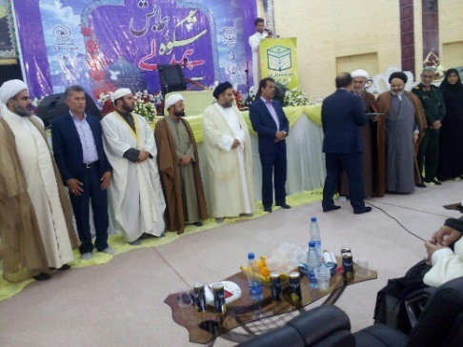
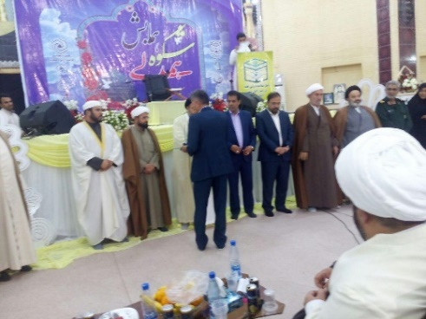

تشکر و اهدای لوح تقدیر وتندیس به برخی مسئولین

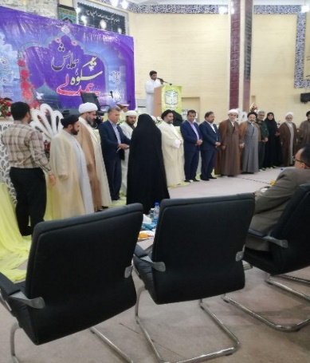
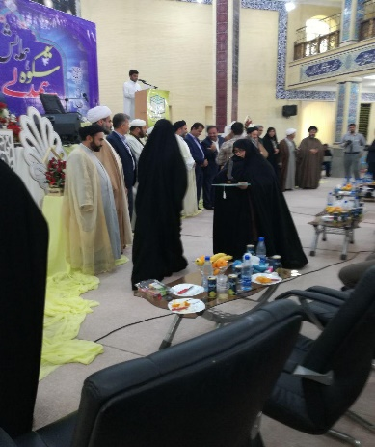
معرفی ممتازین مسابقه و اهداء تندیس و لوح تقدیر به آنها

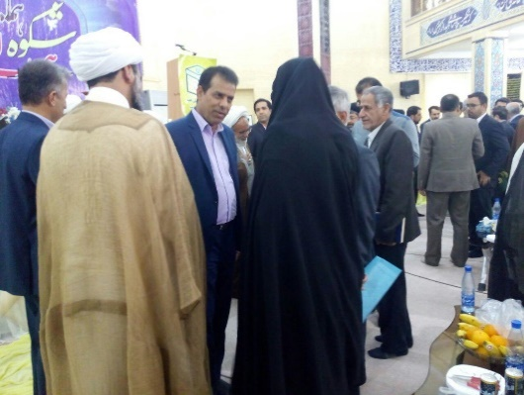

گفت گو برخی مسئولین در پایان همایش

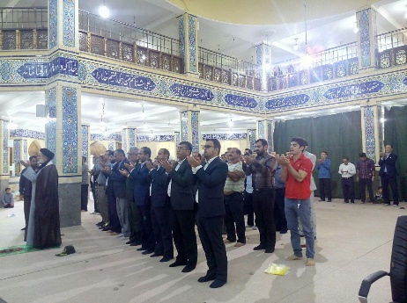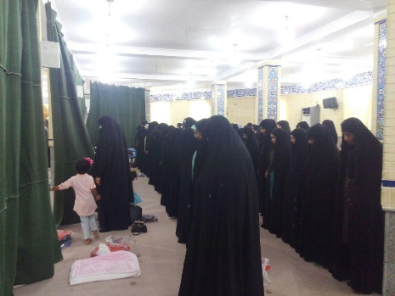

برگزاری نماز جماعت

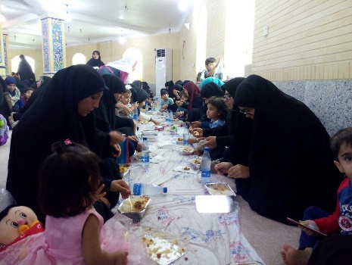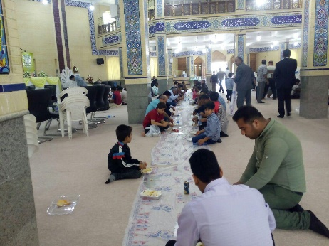

توزیع و صرف ناهار

اهم طرح های ارائه شده طلاب و اساتید شرکت کننده در مسابقه شکوه همدلی برای تقویت وحدت شیعه وسنی خصوصا حوزه های علمیه وطلاب علوم دینی به شرح ذیل ارائه می گردد:

- تشکیل حوزه علمیه مشترک برای تحصیل فقه وکلام مقارن
- تشکیل نشریات مشترک
- تشکیل گروه های جهادی مشترک با هدف محرومیت زدایی فرهنگی و...
- تشکیل سایت وکانال های تقریبی منطقه ای وعضو کردن طلاب واساتید هردو مذهب
- برگزاری جشن ها مشترک فارغ التحصیلی عمامه گذاری و...
- برگزاری جلسات شبهه زدایی مشترک
- استفاده از سخنرانان طرف مقابل در مدارس خود با موضوعات مشترک
- برگزاری نمایشگاه مشترک نخبگان هردو گروه و محصولات ودستاوردهای آنها
- حمایت از تولید خانگی زنان و دختران هردو گروه
- تاسیس صندوق حمایت از زوجهای جوان بی بضاعت دو گروه
- برگزاری کلاسهای فرهنگی هنری ورزشی مشترک
- تاسیس موسسات قرانی مشترک ومسابقات قرانی مشترک
- بهره گیری از شهدا برای تقریب
- برگزاری حلقه های معرفت و پرسش وپاسخ با حضور هر دو گروه
- تعامل طلاب و اساتید دو گروه به حوزه های یک دیگرو استفاده از کتابخانه ها و منابع تحقیقاتی همدیگر

برگزیدگان طرح شکوه همدلی
ردیف | نام و نام خانوادگی | مدرسه | شهرستان | مذهب
1 | سکینه خدادادی | الزهراء ^{(سلام الله علیها)شیعه} | عسلویه | تشیع
2 | سکینه خضری | الزهراء ^{(سلام الله علیها) شیعه} | عسلویه | تشیع
3 | عایشه جعفر نژاد | الفرقان | خرّه | تسنن
4 | فاطمه صحرانورد | بنات الرسول | کنگان | تسنن
شایستگان تقدیر طرح شکوه همدلی
1 | اکرم خزاعی | حضرت رقیه ^{(سلام الله علیها} | برازجان | تشیع
2 | معصومه محمدی | فاطمیه ^{(سلام الله علیها)} | خورموج | تشیع
3 | فاطمه شیبانی | الهدی | اخند | اهل تسنن
4 | اسما صدیقی | بنات الرسول | کنگان | اهل تسنن
5 | حلیمه محمدی | علی بن ابی طالب ^{(علیه السلام)} | سهمو جنوبی | اهل تسنن
6 | رقیه کرمی | معصومیه | بوشهر | تشیع
7 | الهام حاجی پور | فاطمه الزهراء ^{(سلام الله علیها)} | کنگان | تشیع
8 | گروه هدیه دهقان | الزهراء ^{(سلام الله علیها)} | عسلویه | تشیع
9 | گروه سید ه سعیده شجاع الدین | الزهراء ^{(سلام الله علیها)} | عسلویه | تشیع

